Как записаться в объединения дополнительного образования по сертификату ПФДО?
1. Зайти на сайт Навигатор дополнительного образования Московской области https://new.dop.mosreg.ru/
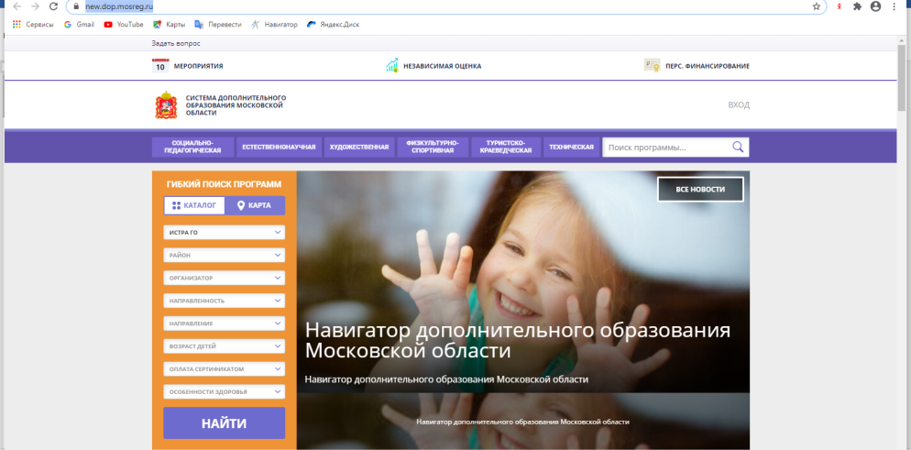
2. В разделе Гибкий поиск программ настройте параметры поиска:
- муниципалитет
- организатор (если вам принципиально искать программу какого-то конкретного учреждения)
- направленность (если вам принципиально выбрать программу определенной направленности)
- возраст детей
- оплата сертификатом (выберите между двумя вариантами: «любые формы оплаты» или «с оплатой сертификатом»)
Нажмите кнопку «Найти».
3. Ознакомьтесь с перечнем программ дополнительного образования, отсортированных по вашим критериям. Выберите интересующую вас программу. Нажмите под названием программы кнопку «Подробнее» и вы попадете в карточку программы.
4. В карточке программы можно ознакомиться с описанием программы (цели, ожидаемые результаты, материально-техническая база), открытыми для записями группами, педагогом, реализующим программу.
В разделе группы можно увидеть план приема, период обучения, возраст учащихся, расписание занятий каждой конкретной группы по данной программе.
Если вас заинтересовала программа, для записи на нее необходимо нажать кнопку «Записаться», которая находится внизу страницы под описанием программы или под каждой группой во вкладке «Группы».
5. Нажав «Записаться», вы попадете на портал Госуслуг Московской области, где и производится запись на дополнительные образовательные программы.
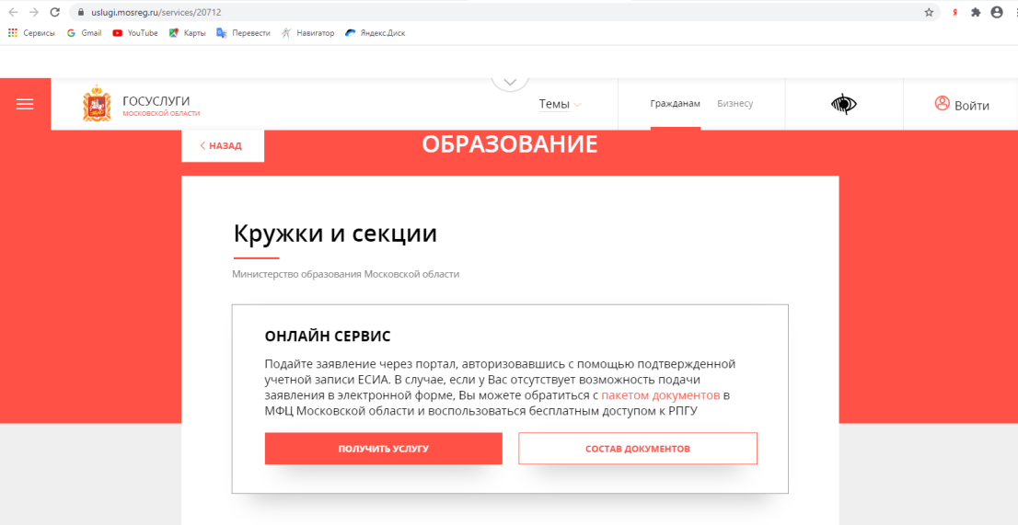
6. Авторизуйтесь на сервисе Госуслуг, войдя под своей учетной записью через кнопку «Войти», после чего вы снова окажетесь на той же странице. Нажмите «Получить услугу» и вы попадете в раздел «Подробная информация».
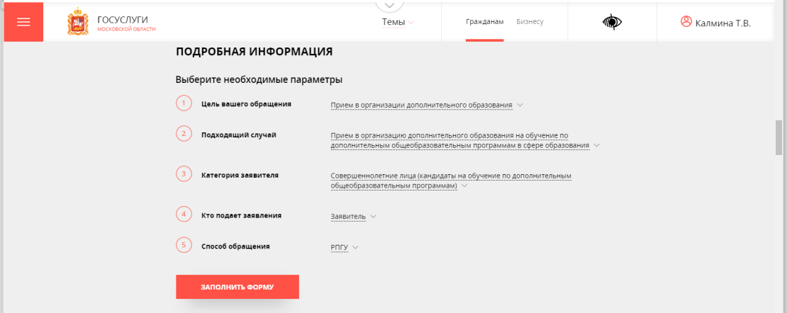
7. Нажмите «Заполнить форму» и вы попадете в раздел для заполнения формы для записи.
Для заполнения формы вам понадобятся ваш паспорт, свидетельство о рождении или паспорт (по достижении 14-летнего возраста) ребенка, электронный файл скана документа ребенка, СНИЛС ребенка.
От вас потребуется согласие по нескольким перечисленным пунктам и подтверждение, что вы ознакомлены о возможности отказа в получении услуги при наличии у ребенка медицинских противопоказаний. Нажимая на квардратики, вы тем самым даете свое согласие. Без согласия запись невозможна.
8. Внимательно заполните все разделы формы для записи.
В разделе «Выбор школы искусств, кружка или секции» вам придется выбрать муниципалитет, организацию, наименование кружка/секции и тип зачисления.
Тип зачисления означает:
- на бюджетные места – обучение производится за счет муниципального задания, для потребителей оно бесплатно
- на платные места – обучение производится за счет родительской оплаты
- по сертификату – обучение производится за счет средств сертификата персонифицированного финансирования дополнительного образования (ПФДО)*.
* Сертификат ПФДО полагается каждому ребенку в возрасте от 5 до 18 лет. Он автоматически выдается при первой записи на любую программу дополнительного образования (в учреждении дополнительного образования или школе). Сертификат выдается в электронном виде, на нем зафиксирована некая утвержденная в муниципалитете сумма, которая может быть использована только на оплату программ дополнительного образования, реализующихся в учреждения дополнительного образования или школах по сертификату ПФДО. Сертификат выдается на 1 календарный год. Таким образом для потребителя образовательные услуги также бесплатны, как и при обучении на бюджетных местах.
9. Внимательно заполните все разделы формы.
На вопрос «Являетесь ли вы представителем кандидата на обучение?» необходимо ответить Да.
Представитель – это родитель/опекун ребенка.
Кандидат на обучение – это ребенок, которого вы хотите записать на программу.
Документ, удостоверяющий личность кандидата на обучение – это свидетельство о рождении или паспорт ребенка.
При заполнении контактной информации указывайте адрес прописки, постоянной или временной регистрации в том муниципалитете, где находится учреждение, куда вы хотите записать ребенка.
На определенном этапе прикрепите скан-копию документа, удостоверяющего личность ребенка, выбрав файл на своем компьютере или смартфоне, с которого вы заполняете форму.
10. В разделе «Предпросмотр» внимательно проверьте всю поданную информацию и если нет ошибок, нажмите кнопку «Отправить» внизу формы.
Вы должны увидеть вот такое сообщение, открывшееся в том же окне.
11. После подачи электронного заявления необходимо явиться в образовательное учреждение, куда вы подали заявку на обучение, для подписания документов: заявления на сертификат (при условии обучения по сертификату ПФДО), заявления на обучение, договора на образование. Для заполнения этих документов вам понадобятся личный паспорт и документ, удостоверяющий личность ребенка – кандидата на обучение.
Явиться на заполнение документов необходимо в течение недели после подачи электронного заявления. Если у вас есть вопросы о приемных днях и часах, вы можете задать их, позвонив в учреждение по телефонам, указанным в карточке любой программы, которую оно реализует, в Навигаторе дополнительного образования Московской области.
Проверьте электронную почту, указанную при подаче заявления, на него вам придет уведомление о вашей заявки от Портала Госуслуг Московской области и письмо от Навигатора дополнительного образования Московской области.

